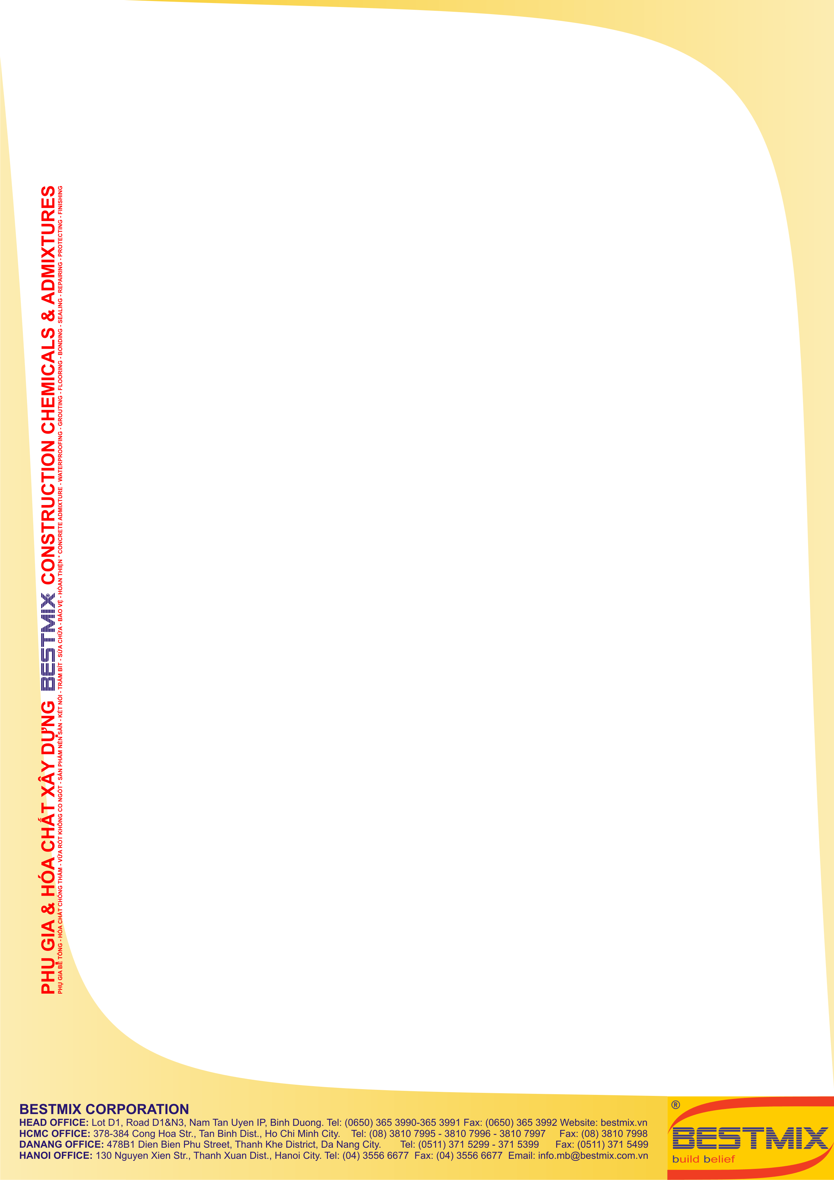

Feb. 2016

Version

|  |  |
| --- | --- |
| **Thông tin sản phẩm** | **BJCE200** Trang 1/2 |

#### BestJoint CE200

## Keo chà joint, gốc xi măng-polymer cải tiến, một thành phần

|  |  |
| --- | --- |
| **Mô tả:** | * BestJoint CE200 là hợp chất chuyên dụng dùng cho việc trám các joint gạch, khe nhỏ, góc nhọn…trong công tác hoàn thiện các hạng mục xây dựng. * BestJoint CE200 được chế tạo từ: xi măng chọn lọc, polymer, hóa chất chuyên dụng, cốt liệu khoáng…,dạng bột khô trộn sẵn, khi sử dụng chỉ cần trộn đều với nước sạch cần thiết rất tiện dụng và nhanh chóng. |
| **Ứng dụng:** | * Trám joint gạch ốp tường, gạch lát nền, gạch ngói trang trí, sân thượng,… * Trám các khe hở nhỏ giữa các tấm pa-nel sợi khoáng, pa-nel lắp ghép… * Trám các khe nứt nhỏ, các góc nhọn trong các kết cấu xây dựng… * BestJoint CE200 sử dụng được cho cả trong nhà lẫn ngoài trời… |
| **Ưu điểm:** | * Không nứt, không thấm, không loang màu. * Không bám bụi, không bị rong rêu, nấm mốc hoặc bong tróc. * Độ dẻo cao, bám dính tốt, bóng láng tuyệt vời. * Dễ thi công, không chảy võng, tiết kiệm vật tư, nhân công. * Trộn sẵn, một thành phần, định lượng chuẩn nên tránh rủi ro trong thi công. * Cường độ phát triển nhanh và cao, mau đưa công trình vào sử dụng. * Tăng cao giá trị thẩm mỹ cho công trình. * Dễ bảo dưỡng và không làm phát sinh chi phí bảo dưỡng. * Không độc hại, có thể sử dụng cho hồ chứa nước sinh hoạt. * Không chứa chloride gây ăn mòn cốt thép. * Thích hợp với điều kiện khí hậu Việt Nam. |

**Thông số kỹ thuật:**

|  |  |
| --- | --- |
| **Dạng tồn tại:** | Dạng bột khô trộn sẵn. |
| **Nguồn gốc:** | Xi măng chọn lọc, polymer, phụ gia chuyên dụng, cốt liệu khoáng. |
| **Màu sắc:** | Trắng, xám nhạt, đen, vàng kem, xanh lá cây. Ngoài ra cung cấp các màu khác theo yêu cầu với số lượng thỏa đáng. |
| **Khối lượng riêng:** | Dạng bột khô: 2.90 ± 0.02 kg/lít tùy theo màu.  Dạng ướt: 1.96 ± 0.02 kg/lít tùy theo màu. |
| **Tỷ lệ nước trộn:** | 30 35 % so với trọng lượng bột. |
| **Thể tích hữu dụng:** | 1 kg bột cho khoảng 0.7 lít vữa ướt. |
| **Định mức sử dụng:** | 1 kg/14 mét chiều dài joint gạch (kích thước joint: 5x10 mm) |
| **Thời gian bảo quản:** | Tối thiểu 06 tháng kể từ ngày sản xuất. |



**BJCE200** Trang 2/2

|  |  |
| --- | --- |
| **Điều kiện bảo quản** | Bao đóng kín, chống ẩm, để nơi thoáng mát, khô ráo. |
| **Đóng gói** | 5; 20 kg/bao. |

**Hướng dẫn sử dụng**

|  |  |
| --- | --- |
| **Chuẩn bị**  **bề mặt:** | Bề mặt trườc khi thi công phải được vệ sinh đúng yêu cầu.  Các mảng ba-vớ hoặc bụi bẩn, rong rêu, nấm mốc… phải được loại bỏ hoàn toàn bằng những biện pháp thích hợp.  Nếu nhiễm dầu, nhớt, phải xử lý triệt để bằng các biện pháp thích hợp trước khi thi công.  Làm ẩm bề mặt ít nhất 05 phút nhưng không để dư nước bề mặt. |
| **Trộn:** | Dùng một thùng sạch có dung tích thích hợp, cho lượng nước trộn tương ứng vào trước, cho cần khuấy có tốc độ chậm (300 ÷ 400 vòng/phút) chạy đều và tiếp tục cho từ từ lượng BestJoint CE200 cần thiết vào trộn cho đến khi đồng nhất.  Thời gian trộn khoảng 05 phút kể từ lúc cho BestJoint CE200 vào nước.  Tuy nhiên, tùy theo điều kiện cụ thể để quyết định thời gian trộn thích hợp nhằm đảm bảo hỗn hợp đồng nhất, không còn bị vón cục. |
| **Thi công:** | Dùng bàn chà hoặc bay plastic (hoặc cao su, gỗ…) thích hợp để trám đầy hỗn hợp BestJoint CE200 lên toàn bộ thể tích các khe hoặc góc cần trám. Dùng bay chỉ chà joint (hoặc góc) chuyên dụng để ép chặt và miết láng bề mặt. Sau khoảng 10 phút (trước khi vật liệu đóng rắn) dùng giẻ hoặc miếng xốp ẩm lau sạch phần vật liệu dư thừa dính hai bên bề mặt gạch hoặc tấm ốp.  Thời gian cho phép thi công là 60 phút kể từ lúc trộn BestJoint CE200 với nước. Tuy nhiên, điều này phụ thuộc rất nhiều vào điều kiện nhiệt độ môi trường, tình trạng độ ẩm không khí…  ***Lưu ý:***  Không thêm bất cứ vật liệu nào vào BestJoint CE200 khi sử dụng (ngoại trừ nước trộn).  Không sử dụng phần vật liệu đã quá thời gian cho phép thi công. |
| **Bảo dưỡng:** | Công tác bảo dưỡng BestJoint CE200 tương tự như công tác bảo dưỡng các sản phẩm có nguồn gốc xi măng khác. Tránh để bề mặt thi công bị mất nước nhanh do tiếp xúc trực tiếp với ánh nắng mặt trời hoặc gió mạnh… Cần dưỡng ẩm bề mặt thường xuyên và đúng phương pháp trong thời gian 07 ngày đầu. |
| **Vệ sinh:** | Vệ sinh dụng cụ, thiết bị ngay sau khi thi công và trước khi vật liệu đóng rắn bằng nước sạch và xà phòng. Khi vật liệu đóng rắn, chỉ vệ sinh bằng các biện pháp cơ học thích hợp. |
| **An toàn:** | BestJoint CE200 không thuộc loại độc hại, nguy hiểm. Tuy nhiên, BestJoint CE200 có tính kiềm như các sản phẩm có chứa xi măng thông thường , nên có thể gây dị ứng da khi tiếp xúc lâu.  Cần mang găng tay, khẩu trang, kính bảo hộ… khi sử dụng sản phẩm.  Trong trường hợp bị rơi vào mắt, mũi, miệng… nên rửa ngay bằng nước sạch nhiều lần trước khi đến cơ quan y tế nơi gần nhất để được điều trị kịp thời và đúng phương pháp. |

|  |  |
| --- | --- |
| **Miễn trừ:** | *Các thông tin kỹ thuật và hướng dẫn thi công trong các tài liệu của BESTMIX dựa trên sự hiểu biết và kinh nghiệm thực tế của chúng tôi. Các thông tin ở đây chỉ nêu lên bản chất chung do đó người sử dụng sản phẩm này phải thí nghiệm xem sản phẩm có phù hợp với mục đích thi công của mình không. BESTMIX có quyền thay đổi đặc tính sản phẩm của mình, người sử dụng phải luôn kham khảo tài liệu kỹ thuật mới nhất của sản phẩm* |